Добрый день. Продолжим наши занятия.
- Игра «Кто лишний?», почему? (дикие и домашние животные).
- Лиса, медведь, корова.
- Волк, кошка, лось.
- Игра «Что ты видишь?» Заглянем в волшебное окно и увидим, что же делают животные в лесу. Проговорите: «Медведь собирает малину».
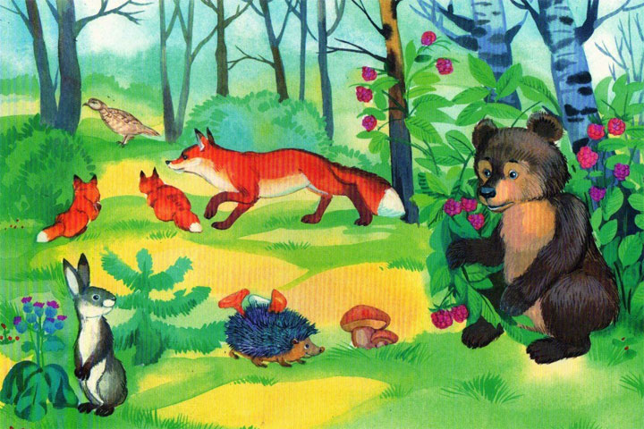

- Поиграем с язычком.
Упражнения для челюсти. | - «Обезьянки» - движение нижней челюсти влево, вправо.
Упражнения для губ. | - «Улыбка - Хоботок» - 7раз.
Упражнения для языка. | - «Печём блины» - пя-пя-пя -7 раз.  - «Блинчик» - 7раз.  - «Вкусное варенье» - варенье осталось на верхней губе, оближем широким языком – 7-10 раз.  - «Качели» - язык вверх-вниз, придерживаем руками подбородок, чтобы не двигалась нижняя челюсть – 7-10 раз.  - «Скачем на лошадке» - придерживая подбородок – 7-10 раз с останавливанием «лошадки».  - «Останови лошадку»  - губами;  - губки и язык помогают.
Упражнение для мягкого нёба | - Покашлять.
- Составь рассказ. Посмотрите на картинки. Что на первой картинке, на второй и т.д. А теперь повторите весь рассказ.
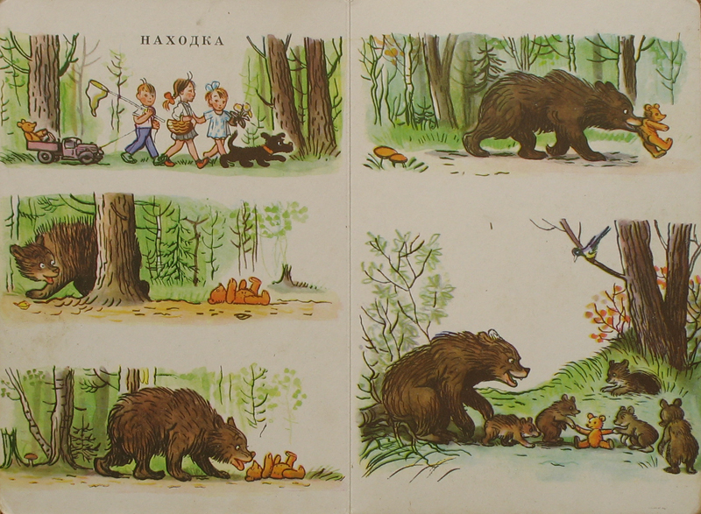

- Молодцы. Поиграйте с мишкой. «Мишка вылез из берлоги … ».
Мишка вылез из берлоги,  Огляделся на пороге, | Делают повороты туловищем вправо, влево.
Потянулся он от сна:  «К нам опять пришла весна!» | Потягиваются, руки вверх.
Чтоб скорей набраться сил,  Головой медведь крутил. | Вращают головой.
Наклонился взад-вперёд,  Вот он по лесу идёт. | Раскачиваются вперёд-назад.

